COLÉGIO ESTADUAL PRESIDENTE COSTA E SILVA CASCAVEL

CURSO DESENVOLVIMENTO DE SISTEMAS

ANA JULIA DE PAULA ROTH
NATHYELLE ATAHIDES CAVANOS

SISTEMA DE RECOMENDAÇÃO DE LIVROS BASEADO EM TROPES LITERÁRIAS

CASCAVEL - PR
2026

ANA JULIA DE PAULA ROTH
NATHYELLE ATAHIDES CAVANOS

SISTEMA DE RECOMENDAÇÃO DE LIVROS BASEADO EM TROPES LITERÁRIAS

Projeto de Desenvolvimento de Software do Curso Técnico em Desenvolvimento de Sistema do Colégio Estadual Presidente Costa e Silva de Cascavel – Cascavel, Paraná.

Orientadores: Profª Aparecida S.Ferreira
Prof. Cleonice ²

CASCAVEL - PR
2026

ANA JULIA DE PAULA ROTH
NATHYELLE ATAHIDES CAVANOS

SISTEMA DE RECOMENDAÇÃO DE LIVROS BASEADO EM TROPES LITERÁRIAS

Este Projeto de Conclusão de Curso foi julgado e aprovado pelo Curso Técnico em Informática do Colégio Estadual Presidente Costa e Silva de Cascavel.

Cascavel, Pr., xx de Xxxxx de 2026
COMISSÃO EXAMINADOR

______________________________  Profª. Aparecida da S. Ferreira¹  Especialista em Tecnologia da Informação  Faculdade de Ciências Sociais Aplicadas de Cascavel  Orientadora | ______________________________  Profª Cleonice  Banco de dados
______________________________  Prof  Especialista em Tecnologia da Informação  Faculdade de Ciências Sociais Aplicadas de Cascavel  WEB DESIGN | ______________________________  Profª  Especialista em Educação Especial: Atendimento às Necessidades Espe. - Faculdade Iguaçu-ESAP  Coordenadora de curso

Sumário

INTRODUÇÃO
O presente projeto tem como objetivo desenvolver um site que auxilie leitores a encontrar livros de acordo com as tropes presentes nas histórias. Tropes são padrões narrativos ou dinâmicas recorrentes na literatura, muito utilizadas principalmente em romances, como enemies to lovers, friends to lovers, fake dating, entre outras.
As fontes mais comuns proveem informações como gênero, direção, elenco, etc. Outras abordagens tentam extrair informações a respeito do conteúdo dos filmes, como estrutura da história, elementos da narrativa, personagens, de modo que se possa caracterizar a história em si. Tal conteúdo pode ser representado através de Tropes. Tropes são elementos que compõem uma história fictícia que pode ser contada através de filmes, livros, quadrinhos entre outros tipos de mídia. (BATISTA,2016).
Muitos leitores escolhem suas próximas leituras com base nessas características Colégio Estadual Presidente Costa e Silva Cascavel Jd - R. José Caldart, 1181 - Maria Luíza, Cascavel - PR, 85865-030 Telefone: (45) 3223-2193 Email: csccostaesilva@seed.pr.gov.br. Localização logo celepar específicas das histórias, porém nem sempre é fácil encontrar livros organizados dessa forma nas plataformas tradicionais. Pensando nisso, o projeto propõe a criação de um sistema web que organize livros de acordo com suas tropes, permitindo que os usuários pesquisem, filtrem e descubram novas obras de maneira mais prática. ParaBatista(2016), A expansão da internet transformou profundamente as formas de comunicação, de compra e até mesmo o consumo de conteúdo de entretenimento. É cada vez mais comum observar pessoas utilizando seus smartphones para jogar, ouvir música e assistir a filmes. Essa nova realidade vem provocando mudanças significativas na indústria do entretenimento, que gradualmente substitui a mídia física pela digital, o que implica o surgimento de diversos serviços voltados à distribuição de conteúdo. Como consequência desse processo, houve um aumento expressivo no volume de informações disponíveis, oque pode, em muitos casos, sobrecarregar o usuário e dificultar a busca por itens realmente relevantes. Nesse contexto, os Sistemas de Recomendação desempenham um papel fundamental ao auxiliar os usuários no processo de tomada de decisão. A plataforma apresentará informações sobre os livros, como título, autor, sinopse e as tropes presentes na narrativa, facilitando a busca e a descoberta de novas leituras de acordo com as preferências do usuário.

Apresentação do Problema
Atualmente, muitas plataformas de leitura e livrarias digitais organizamos livros apenas por gênero, autor ou popularidade, o que pode dificultar para leitores que procuram histórias com dinâmicas específicas entre os personagens. Dessa forma, surge a necessidade de uma ferramenta que permita a busca de livros baseada nas tropes literárias, facilitando a descoberta de obras que se encaixem nas preferências dos leitores.
Como solução para esse problema, será desenvolvido um sistema web que organizará os livros de acordo com suas tropes principais. O site permitirá que o usuário selecione ou pesquise uma trope específica e visualize uma lista de livros que utilizam essa dinâmica narrativa. Com isso, espera-se tornar a experiência de busca por novos livros mais prática, organizada e personalizada para os leitores.

2 OBJETIVOS
Desenvolver um sistema web que permita aos usuários encontrar e descobrir livros com base nas tropes literárias presentes nas histórias, facilitando a busca por novas leituras de acordo com as preferências narrativas de cada leitor.
Pesquisar e definir as principais tropes literárias utilizadas em obras de ficção; planejar a estrutura e as funcionalidades do sistema web; desenvolver um banco de dados para armazenar informações sobre livros, autores, sinopses e tropes; criar uma interface web organizada e intuitiva para os usuários; implementar um sistema de busca ou filtragem que permita encontrar livros de acordo com a trope selecionada e apresentar os resultados de forma clara, facilitando a descoberta de novas obras literárias.

3 METODOLOGIA
O presente projeto será desenvolvido com base no método científico, entendido como um conjunto de procedimentos lógicos e sistemáticos utilizados para a produção de conhecimento. Entre os métodos existentes, será adotado o método hipotético-dedutivo, pois o trabalho parte da identificação de um problema, formula uma hipótese como possível solução e busca verificar sua validade por meio da análise e desenvolvimento do sistema proposto.
Etapas da Pesquisa Científica: Questão Inicial/Problema: A dificuldade dos leitores em encontrar livros com base em tropes literárias específicas, considerando que a maioria das plataformas organiza as obras apenas por gênero, autor ou popularidade.
Exploração/Revisão Bibliográfica: Será realizada por meio de pesquisas em fontes como Google Acadêmico, SciELO e Portal da CAPES, com o objetivo de compreender conceitos relacionados ao desenvolvimento de sistemas web, banco de dados, design de interface e comportamento do usuário na busca por conteúdos digitais.
Hipótese/Problematização: Como facilitar a busca de leitores por livros que contenham tropes literárias específicas, considerando que as plataformas atuais organizam as obras apenas por gênero, autor ou popularidade?
Com o crescimento das redes sociais, as tropes literárias se tornaram um dos principais critérios de escolha entre leitores, especialmente entre os jovens. No entanto, ainda há dificuldade em encontrar livros organizados com base nessas características, o que justifica a criação de uma plataforma voltada para esse tipo de busca.
Delineamento/Modelagem: O projeto será estruturado como um sistema web, envolvendo o planejamento das funcionalidades, definição da estrutura das páginas, organização do banco de dados e desenvolvimento da interface do usuário. Serão definidos elementos como sistema de busca, filtragem por tropes e exibição de informações dos livros.
Coleta de Dados: A coleta de dados será realizada por meio de levantamento bibliográfico e documental, reunindo informações sobre livros, autores, sinopses e tropes literárias, que serão utilizadas na construção do sistema.
Análise dos Resultados: A análise será realizada de forma qualitativa, avaliando a funcionalidade do sistema desenvolvido, sua organização e sua capacidade de atender ao objetivo proposto, verificando se facilita a busca por livros com base em tropes.
Conclusões/Relatório: Ao final, será feita a síntese dos resultados obtidos, verificando se a hipótese inicial foi confirmada e se o sistema desenvolvido atende às necessidades identificadas, contribuindo para melhorar a experiência dos leitores. Tipos de Pesquisa e Abordagens:
Quanto aos objetivos: A pesquisa caracteriza-se como exploratória, por buscar maior compreensão sobre o tema, e descritiva, por analisar a forma como os leitores buscam e escolhem livros.
Quanto aos procedimentos: Serão utilizados procedimentos de pesquisa bibliográfica e documental, com base em materiais já publicados e informações coletadas sobre obras literárias e suas características.
Quanto à abordagem: A pesquisa possui abordagem qualitativa, pois foca na interpretação das informações e na análise do funcionamento do sistema, sem utilização de dados estatísticos.

4 REFERENCIAL TEÓRICO
Os sistemas web são aplicações acessadas por meio de navegadores, permitindo que usuários interajam com informações de forma dinâmica e remota. Esses sistemas são amplamente utilizados para organização, busca e apresentação de dados, sendo compostos, geralmente, por duas camadas principais: front-end e back-end. No contexto atual, sistemas web têm papel fundamental na facilitação do acesso à informação, tornando a experiência do usuário mais rápida, prática e acessível.
O front-end é responsável pela parte visual do sistema, ou seja, pela interface com a qual o usuário interage. Ele envolve a estrutura, o design e a interatividade das páginas. Entre as principais tecnologias utilizadas estão HTML conforme MALDONADO(2026) o HTML é o bloco de construção mais básico da web. Define o significado e a estrutura do conteúdo da web. Ainda para MALDONADO(2026) o CSS é uma linguagem de estilo usada para descrever a apresentação de um documento escrito em HTML ou em XML (incluindo várias linguagens em XML como SVG, MathML ou XHTML) e JavaScript (ou JS, como muitos chamam carinhosamente) é uma linguagem de programação interpretada de alto nível ALURA(2026). O HTML define a estrutura da página, o CSS é responsável pela estilização (cores, fontes e layout) e o JavaScript permite a criação de interações, como menus dinâmicos e validações. Além disso, ferramentas como Figma são utilizadas para o planejamento da interface (UI/UX), permitindo o desenvolvimento de layouts organizados e focados na experiência do usuário.
O back-end corresponde à parte responsável pelo funcionamento interno do sistema, incluindo o processamento de dados, regras de negócio e comunicação com o banco de dados. Linguagens como JavaScript (Node.js) ALURA(2026), Para a plataforma PHP.NET(2026), o PHP (um acrônimo recursivo para PHP: Hypertext Preprocessor) é uma linguagem de script open source de uso geral, muito utilizada, e especialmente adequada para o desenvolvimento web e que pode ser embutida dentro do HTML. Python conforme, CATZ(2026), são amplamente utilizadas para o desenvolvimento dessa camada. O back-end garante que as informações sejam armazenadas, organizadas e recuperadas corretamente, além de assegurar o funcionamento adequado do sistema.
O banco de dados, ORACLE(2026), Um banco de dados é uma coleção organizada de informações - ou dados - estruturadas, normalmente armazenadas eletronicamente em um sistema de computador. Um banco de dados é geralmente controlado por um sistema de gerenciamento de banco de dados (DBMS). Juntos, os dados e o DBMS, juntamente com os aplicativos associados a eles, são chamados de sistema de banco de dados, geralmente abreviados para apenas banco de dados. é responsável pelo armazenamento das informações utilizadas pelo sistema, como dados de livros, autores, sinopses e tropes literárias. Os bancos de dados podem ser classificados como relacionais (como MySQL) ou não relacionais (como MongoDB). Sua utilização permite organizar grandes quantidades de dados de forma estruturada, facilitando a busca e recuperação das informações.
A experiência do usuário (UX) está relacionada à forma como o usuário interage com o sistema e como ele percebe essa interação. Um sistema bem projetado deve ser intuitivo, organizado e fácil de usar. No desenvolvimento de sistemas web, a UX é essencial para garantir que o usuário consiga navegar, buscar informações e utilizar as funcionalidades sem dificuldades.
As tropes literárias são padrões narrativos recorrentes em histórias, especialmente em obras de ficção e romance. Exemplos comuns incluem enemies to lovers, friends to lovers e fake dating. Com o crescimento das redes sociais, essas tropes passaram a influenciar diretamente o comportamento dos leitores, tornando-se um dos principais critérios na escolha de livros. No entanto, muitas plataformas ainda não organizam obras com base nessas características, o que dificulta a busca por conteúdos alinhados às preferências do público.

5 DOCUMENTAÇÃO do projeto
A documentação do presente projeto tem como objetivo descrever a estrutura e o funcionamento do sistema web proposto, voltado à recomendação de livros com base em tropes literárias. De acordo com Pressman (2016) e Sommerville (2011), a documentação é uma etapa fundamental no desenvolvimento de software, pois organiza as informações do sistema, facilita sua compreensão e contribui para futuras manutenções.
O sistema desenvolvido tem como finalidade permitir que usuários encontrem livros de acordo com tropes específicas, oferecendo uma alternativa às plataformas tradicionais, que organizam as obras principalmente por gênero, autor ou popularidade.
Entre as principais funcionalidades do sistema, destacam-se a busca por tropes literárias, a exibição de livros relacionados, a apresentação de informações como título, autor e sinopse, além da navegação entre diferentes categorias.
Quanto aos requisitos do sistema, os requisitos funcionais incluem a capacidade de pesquisar tropes, visualizar listas de livros e acessar informações detalhadas das obras. Já os requisitos não funcionais envolvem aspectos como usabilidade, organização da interface e facilidade de navegação, aspectos considerados essenciais para a qualidade de sistemas interativos (Nielsen, 2012).
A estrutura do sistema será composta por uma interface web (front-end), responsável pela interação com o usuário, e por um sistema de gerenciamento de dados (back-end), responsável pelo armazenamento e organização das informações, como livros, autores e tropes.
Dessa forma, a documentação do projeto contribui para a organização do desenvolvimento, garantindo que o sistema atenda aos objetivos propostos e possa ser compreendido, utilizado e aprimorado de forma eficiente.
Ciclo de Vida: O desenvolvimento do sistema web proposto seguirá as etapas do ciclo de vida de software, garantindo organização e qualidade na construção da plataforma.
Planejamento: Definição do tema, objetivos e proposta do sistema, com foco na criação de uma plataforma que permita a busca de livros por tropes literárias.

Análise de requisitos: Identificação das funcionalidades necessárias, como sistema de busca por tropes, exibição de livros, organização das informações e navegação entre páginas.
Projeto (design): Planejamento da estrutura do site, incluindo definição das telas, layout da interface e organização do banco de dados.
Desenvolvimento: Implementação do sistema utilizando tecnologias web, com criação das páginas, estrutura do banco de dados e funcionalidades propostas.
Testes: Verificação do funcionamento do sistema, avaliando se as funcionalidades atendem aos objetivos definidos e identificando possíveis erros.
Implantação: Disponibilização do sistema para acesso, permitindo que usuários utilizem a plataforma para buscar livros por tropes.
Manutenção: Realização de ajustes, correções e melhorias no sistema, visando aprimorar a experiência do usuário e o funcionamento da plataforma.
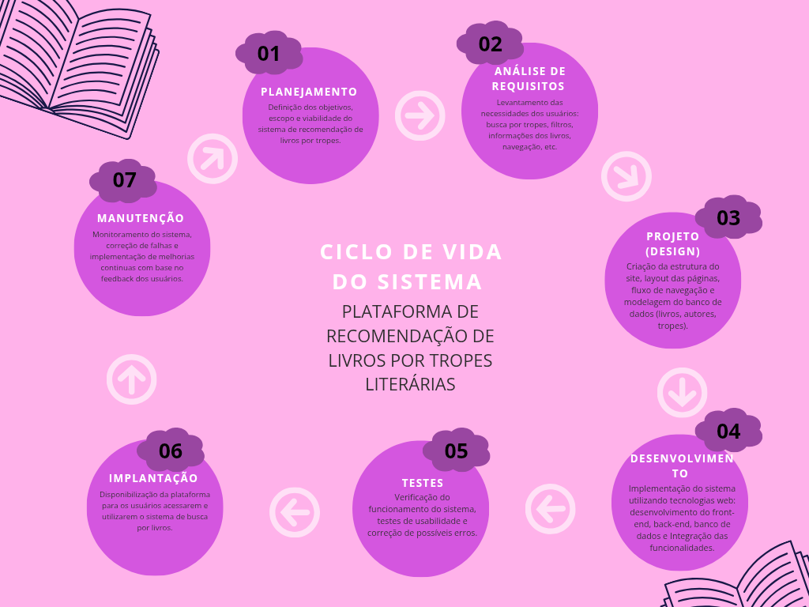
Fonte: Roth, Cavanos (2026).

5.1 Requisitos

5.1.1 Requisitos funcionais

5.1.2 Requisitos não funcionais

Fonte: O autor, 2026

Diagrama de Contexto

Fonte: O autor, 2026

Diagrama de Fluxo de dados

Fonte: O autor, 2026

Diagrama de Entidade e relacionamento

Fonte: O autor, 2026

Dicionário de Dados

Fonte: O autor, 2026

Diagrama de Caso de Uso
Fonte: O autor, 2026

DIAGRAMA 02

Fonte: O autor, 2026

Cadastrar

Logar

Cadastro de funcionário/profissional

Consultar profissionais

Agendamento

Diagrama de Classe
Fonte: O autor, 2026

Diagrama de Sequência

Fonte: O autor, 2026

Diagrama de Atividade

Fonte: O autor, 2026

Telas

Conclusão

REFERÊNCIAS
BATISTA, Arthur Félix. Utilizando Tropes em modelos de recomendação híbridos. 2016.
MALDONADO, Leonardo. HTML: Linguagem de Marcação de Hipertexto. 2026. Disponível em: https://developer.mozilla.org/pt-BR/docs/Web/HTML. Acesso em: 07 maio 2026.
ALURA. Guia de JavaScript: o que é e como aprender a linguagem mais popular do mundo? 2023. Disponível em: https://www.alura.com.br/artigos/javascript?srsltid=AfmBOoonWioA-RBleJ3txt_JSXAt5VkMkeBQwWJlGSIbqeo2AqmRUvzO. Acesso em: 07 maio 2026.
PHP.NET. O que é o PHP e o que ele pode fazer? 2026. Disponível em: https://www.php.net/manual/pt_BR/introduction.php. Acesso em: 07 maio 2026.
CATZ, Safra. O que é Python? 2026. Disponível em: https://www.oracle.com/br/developer/what-is-python-for-developers/. Acesso em: 07 maio 2026.

Especialista em Educação Permanente: Saúde e educação pela FioCruz – Fundação Osvaldo Cruz. Especialista em tecnologias da Informação pela UNIVEL – União Educacional de Cascavel. Pedagoga formada pela UNIPAR – Universidade Paranaense. Professora do núcleo técnico do Estado do Paraná – Ensino médio técnico. ²

